Arbeitsblatt 5: Oberschlesien als Motor der Industrie – gestern und heute
Eine Erzählung über die Entstehung der oberschlesischen Industrie könnte wie ein klassisches Märchen beginnen: Vor mehr als 200 Jahren, hinter Wäldern und Flüssen, fern von der Hauptstadt Berlin, begannen die Menschen in Oberschlesien, das am südöstlichen Rande des Königreichs Preußen lag, Steinkohle zu fördern und sie zu verarbeiten. Innerhalb kurzer Zeit verwandelte sich der östliche Teil der Region in eines der größten Industriereviere Europas.
Auch heute, mehr als zwei Jahrhunderte später nach der Inbetriebnahme der ersten Industriekomplexe, prägen Fördertürme und Schornsteine immer noch die dortige Landschaft. Man kann sich den Landstrich ohne seine Industrie nicht vorstellen. Sie ist es in erster Linie, womit die Einwohner anderer polnischer Regionen Oberschlesien in Verbindung bringen.
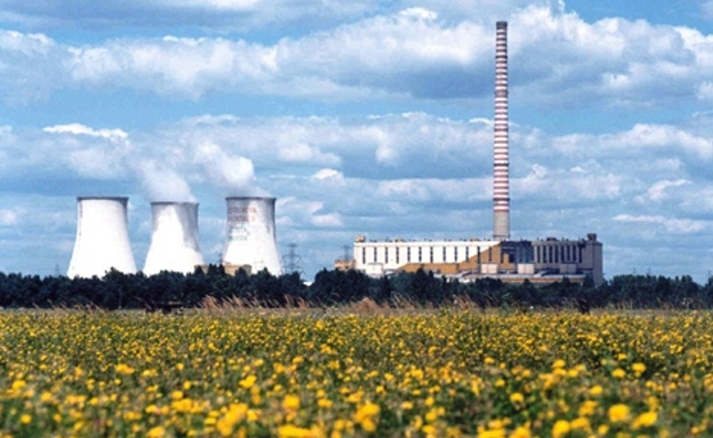
Die gesellschaftspolitische Wende der 1980er/90er Jahre brachte Ostmitteleuropa nicht nur die lang ersehnte Freiheit. Infolge der Versäumnisse der Plan- und Misswirt-schaft zu kommunistischer Zeit konnten viele Industriebetriebe unter den verän-derten marktwirtschaftlichen Bedingungen mit den Unternehmen aus Westeuropa nicht konkurrieren.
Elektrizitätskraftwerk Jaworzno III, Wikipedia - CC-BY-SA-2.5
Nicht zuletzt aus Umweltgründen war ihr Fortbestehen nicht mehr tragbar. Bereits 1985 erklärte der polnische Sejm die Region offiziell zum „ökologischen Katastrophengebiet“. Das sollte heißen, jene Gegend sei so verseucht, dass die dort lebenden Menschen sofort evakuiert werden müssten. Kein Wunder, dass Oberschlesien Ende der 1980er Jahre die Weltrangliste der am stärksten verseuchten Weltgegenden anführte. Das Kohle- und Industrierevier, halb so groß wie das Ruhrgebiet, produzierte noch in den 1980er Jahren auf zwei Prozent der Landesfläche sechzig Prozent aller polnischen Industrieabfälle. Städte wie Zabrze {sabschä} (dt. Hindenburg) oder Bytom {bütom} (dt. Beuthen) hatten zehn- bis fünfzehnmal so viel Staubniederschlag zu verkraften wie das Ruhrgebiet – ganz zu schweigen von Blei, Zink, Cadmium oder Schwefeldioxid. Auf Satellitenbildern war Oberschlesien als ein einziger zusammenhängender schwarzer Fleck zu erkennen ... Nicht zuletzt für die hier lebenden Menschen waren die Folgen verheerend: tote Flüsse, verseuchte Äcker und Wälder, eine durchschnittlich um zwei Jahre kürzere Lebenserwartung. Vor allem Zivilisations-krankheiten wie Krebs, Asthma, Kreislauferkrankungen und Allergien stiegen sprunghaft an. Wie stets in Polen, wenn es um etwas Ernstes geht, suchte die Bevölkerung Zuflucht in zynischen Witzen: „Was muss man tun, wenn ein Oberschlesier beim Wandern ohnmächtig wird? – Ganz einfach. Man legt ihn hinter den Auspuff eines Autos bei laufendem Motor. Dann kommt er schnell wieder zu sich.“
Mit dem Strukturwandel mussten in Oberschlesien deshalb viele Hütten, Bergwerke und Kokereien geschlossen werden. Einige von ihnen wurden komplett abgerissen. Mit Verwunderung stellten die Einwohner der Industrieregion fest, dass mit dem Verschwinden riesengroßer Industrieanlagen, die seit hundert oder hundertfünfzig Jahren die Landschaft geprägt hatten, ihre Städte auf einmal geräumiger wurden als diese riesigen Anlagen zum Teil plötzlich weg waren.
Auch wenn Oberschlesien nach wie vor eine Industrieregion mit zahlreichen tätigen Bergwerken, Kokereien und anderen Betrieben bleibt, verschwanden doch viele der alten Betriebe endgültig von der Erdoberfläche. Einige wurden komplett abgetragen, für manche fand man aber neue Funktionen. So verbinden sie heute die industrielle Tradition Oberschlesiens mit der Gegenwart. Hier ein paar ausgewählte Beispiele.
Ferdinand-Grube in Kattowitz (später Bergwerk „Katowice)
Auf einem seit Anfang der 1990er Jahren brachliegenden Bergwerksgelände nahe dem Stadtzentrum entstand zwischen 2009 und 2015 das imposante neue Gebäude des Schlesischen Museums. Alle Ausstellungsräume befinden sich einige Meter unter der Erde – mit dieser architektonisch gewagten Idee sollte die montane Tradition der Region hervorgehoben werden. Das gesamte Gelände wurde in einen Park verwandelt. Die erhaltenen sanierten historischen Bergwerksgebäude wurden zu Museumsräumen umfunktioniert. Ein vierzig Meter hoher Förderturm dient – als Aussichtsplattform.
Gleiwitz-Grube in Gleiwitz (später Bergwerk „Gliwice“)
Nach der Schließung des Bergwerkes 1999 verschwanden die meisten historischen Anlagen bis auf die architektonisch sehr elegante Lohnhalle und das Maschinenhaus. Beide Gebäude bilden heute den Kern eines neuen Bildungs- und Geschäftszentrums. Ersteres beherbergt eine Hochschule und das Haus der Deutsch-Polnischen Zusammenarbeit. Im ehemaligen Maschinenhaus befinden sich außerdem ein Zentrum für Existenzgründer und ein Museum für Eisenkunstguss, das ein sehr interessantes Kapitel der industriellen Vergangenheit der Stadt präsentiert. Überdies entstanden auf dem ehemaligen Bergwerksareal mehrere innovative Unternehmen.
Eminenz-Grube in Kattowitz (später Bergwerk „Gottwald“)
Auch der größte „Konsumtempel“ Oberschlesiens, das Silesia-City-Center, befindet sich auf einem ehemaligen Industriegelände. Die meisten Grubengebäude wurden abgerissen, erhalten blieben u. a. ein Förderturm und die Maschinenhalle, die in das neue Einkaufszentrum integriert und entsprechend umfunktioniert wurden. Auf einer Fläche von mehr als 86.000 m² entstanden 310 Läden, Cafés, Restaurants und ein Kino. Das Kattowitzer Einkaufszentrum Silesia-City-Center wurde 2005 eröffnet.
Text: Marcin Wiatr Oberschlesien im Unterricht [Unveröffentlichtes Projekt des Georg-Eckert-Instituts für internationale Schulbuchforschung, Braunschweig].
Aufgaben
1. Oberschlesien war im 19. und 20. Jahrhundert eines der wichtigsten Industriezentren in Deutschland bzw. Polen. In den 1980er Jahren war es von großer Bedeutung für die Streiks der freien Gewerkschaft „Solidarność“ (vgl. das Modul „Solidarność – Widerstand im Kommunismus“) und auch heute noch, spielt die Industrieregion Oberschlesien politisch eine wichtige Rolle. Recherchieren Sie und erstellen Sie einen Überblick über die Entwicklung Oberschlesiens als Industrieregion!
2. Lesen Sie den Text und fassen Sie die ökologischen Probleme der Region zu kommunistischer Zeit zusammen! Recherchieren Sie anschließend weiterführende Informationen und Fotos zu den genannten Projekten, die im Zuge der Umgestaltung entstanden sind. Halten Sie die Umnutzung für gelungen? Wie geht man in Deutschland mit der Deindustrialisierung um? Kennen Sie vielleicht ähnliche Beispiele aus dem Ruhrgebiet? Diskutieren Sie!
3. Zur Vertiefung: Lesen Sie den Artikel von Martin Sander „Industrietourismus in Oberschlesien. Silber, Schlotbarone und Arbeiterkultur“ und fassen Sie die Geschichte der Stadt Tarnowitz zusammen! Welche Rolle spielt heute der „Industrietourismus“? Welche Ideen haben Sie, wie man ehemalige Industrieanlagen umnutzen und eine ehemalige Industriestadt beleben kann?
Martin Sander: „Industrietourismus in Oberschlesien. Silber, Schlotbarone und Arbeiterkultur“, (Deutschlandfunk, 2014), https://www.deutschlandfunk.de/industrietourismus-in-oberschlesien-silber-schlotbarone-und.1242.de.html?dram:article_id=300088 (Zugriff: 16.01.2019).

